令和８年度 給与支払報告書等の提出の手引き
京 丹 後 市

０．はじめに
給与支払報告書の提出において電子申告（ｅＬＴＡＸ（エルタックス））は大変便利でメリットのあるシステムです。電子申告による提出義務のある給与支払者（令和６年分の所得税の源泉徴収票の提出枚数が１００枚以上の事業者）のほか、特別徴収に係る通知書を電子で受け取ることを希望される場合もｅＬＴＡＸから給与支払報告書を提出していただく必要があります。
ｅＬＴＡＸに関するご案内は、８ページに掲載していますので、利用をご検討ください。

１．給与支払報告書（総括表・個人別明細書）を提出する方
令和７年中に従業員（パートタイム、アルバイトを含む。）に給与等（給料、賃金、賞与等）の支払をした法人又は個人事業主（以下「給与支払者」といいます。）

２．個人別明細書を作成する対象となる方（以下「受給者」といいます。）
令和７年中に給与等の支払いを受けた方で、以下の方が対象です。
① 在職している方
② 令和７年中に退職した方

３．提出期限・提出方法等
（１） 提出期限
令和８年２月２日（月）

（２） 提出方法
次のア、イのいずれかの方法で提出してください。なるべく電子的方法により提出してください。
ア 電子的方法による提出
ｅＬＴＡＸ（エルタックス）または光ディスクにより提出してください。
提出先市区町村コードは「２６２１２９」（京丹後市のコード）を使用してください。令和６年に税務署に提出した「給与所得の源泉徴収票」の枚数が１００枚以上の給与支払者は、電子的方法による提出が法令上義務づけられています。

イ 紙による提出
以下の順番で重ねて提出してください。ホチキスは使用せず、クリップ等で留めて提出してください。複写式用紙の２枚目以降（源泉徴収票）の提出は不要です。
① 総括表
※ 指定番号・所在地・名称等が印字済の市から送付した用紙をご使用ください。
② 個人別明細書（特別徴収分）
※ 京丹後市の場合、１人につき１枚目のみ提出で結構です（２枚目の提出は不要）。
③ 普通徴収切替理由書（兼仕切紙）
※ 特別徴収できない受給者がいる場合のみ提出してください。
④ 個人別明細書（普通徴収分）
※ 特別徴収できない受給者がいる場合のみ１枚目を提出してください。

（３） 提出先
令和８年１月1日（退職者については退職時）に受給者がお住いの市町村ごとに提出してください。
提出先は以下のとおりです。
〇 京丹後市内に住所のある受給者：税務課又は各市民局（峰山除く）
〇 京丹後市外に住所のある受給者：住所がある市町村の個人住民税担当部署

４．総括表の書き方
使用する用紙は、令和８年度用を使用してください。
指定番号・所在地・名称等が印字してある京丹後市から送付した総括表を使用してください。印字内容に変更・誤りがありましたら、二重線で抹消し、訂正してください。
なお、追加又は訂正するために再度、給与支払報告書を提出する場合は、当該総括表の提出日記入欄の右側の「追加・訂正」の項目に該当する番号を記入してください。

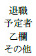
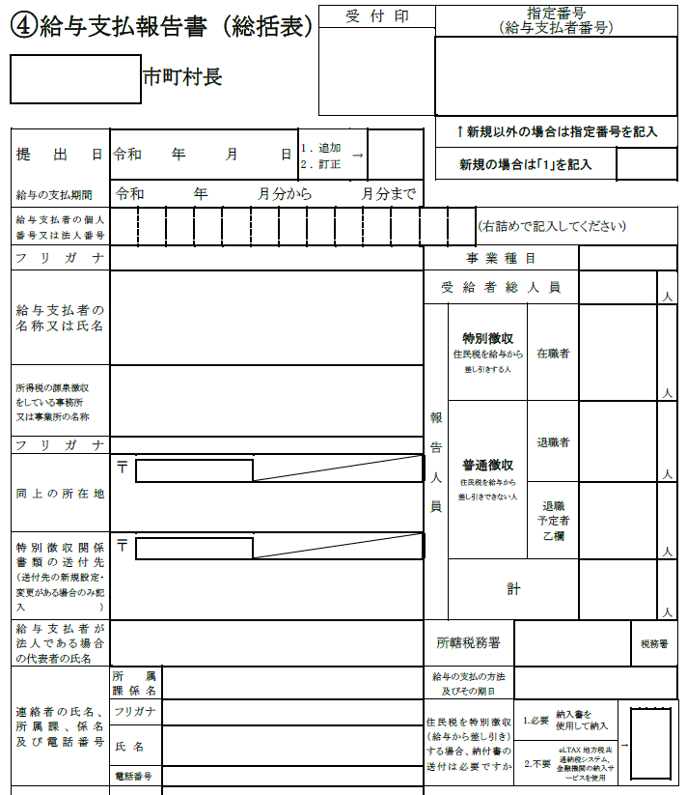
❶ 「給与の支払期間」欄には、報告人員に給与等を支払った期間を記入してください。
⑧
８７６５４３２１（８桁印字）
⑦
⑥
⑤
④
③
①
②
（２） 記載方法
❷ 「給与支払者の個人番号又は法人番号」欄には、給与支払者が個人事業主の場合はマイナンバーを右詰めで、法人の場合は法人番号を記入してください。
❸ 「受給者総人員」欄には、令和８年１月１日現在において給与等の支払をしている人の在職者総人員を記入してください（令和７年中の退職者を除く）。
❹ 「特別徴収在職者」欄には、京丹後市に対して個人別明細書を提出する人員のうち、特別徴収の対象となる人の人員数を記入してください。
❺ 「普通徴収退職者、普通徴収対象者退職者予定者・乙欄その他」の２つの欄には、京丹後市に対して個人別明細書を提出する人員のうち、特別徴収できない人員数を記入してください（普通徴収切替理由書の合計人数と一致します。）。なお、該当者がいる場合は、必ず「普通徴収切替理由書」も記入し、併せて提出してください。
❻ 「報告人員の計」欄には、京丹後市に対して個人別明細書を提出する人員の合計数を記入してください。
❼ 「納入書の送付」欄には、納入書の要否について記入してください。
５．個人別明細書の書き方
個人別明細書は、税務署に提出する「給与所得の源泉徴収票」と複写により同時に作成できるよう同一様式としています。この「手引き」と国税庁作成の「給与所得の源泉徴収票等の法定調書の作成と提出の手引」をあわせて参照し、記入してください。
（１） 使用する用紙
令和８年度用を使用してください。個人別明細書の用紙は、最寄りの税務署、京丹後市税務課もしくは京丹後市各市民局（峰山除く）で配布していますので、必要な枚数を窓口でお求めください。また、京丹後市では１枚目のみの提出で結構です（２枚目、副本の提出は不要）。
（２） 記載方法
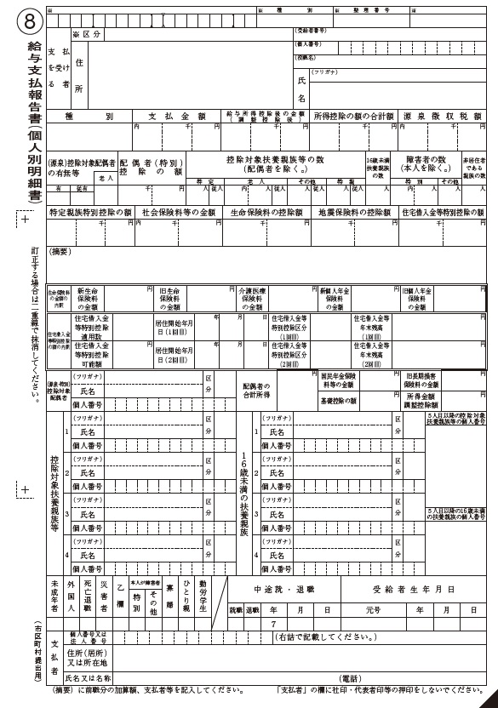
②
①
③

④

⑤
⑥
⑦

⑧

⑨

⑩

⑪

⑫

⑥´

⑭

⑮

⑬

⑯

⑰

⑱

⑲

⑳

❶ 「住所」欄には、受給者の令和７年１月１日現在の住所又は居所（退職者の場合は退職時の住所）を確認の上で記入してください。
❷ 「個人番号」欄には、受給者の個人番号（マイナンバー）を記入してください。
❸ 「氏名」欄には、必ずフリガナを記入してください。
❹ 「給与所得控除後の金額（調整控除後）」欄には、支払金額に応じて求めた給与所得控除後の給与等の金額を記入してください。なお、⓯の所得金額調整控除の適用がある場合には、所得金額調整控除の額を控除した後の金額を記入してください。
❺ 「（源泉）控除対象配偶者の有無等」欄のうち、「有」欄には、控除対象配偶者（年末調整の適用を受けていない場合には、源泉控除対象配偶者）を有する場合に○を付してください。「老人」には、控除対象配偶者が老人控除対象配偶者である場合に○を付してください。
❻ 「配偶者（特別）控除の額」欄には、配偶者控除の額又は、配偶者特別控除の額を記入してください。また、その配偶者の合計所得金額を❻’の「配偶者の合計所得」欄に記入してください。
❼ 「16歳未満扶養親族の数」欄には、16歳未満扶養親族の人数を記入してください。
❽ 「非居住者である親族の数」欄には、配偶者控除又は配偶者特別控除の対象となる配偶者、控除対象扶養親族、16歳未満の扶養親族のうち、国外に居住している方の人数を記入してください。
❾ 「各種保険料控除額」欄のうち、「社会保険料等の金額」欄を記入する場合、小規模企業共済等掛金がある場合は、上段「内」欄にその共済の掛金を記入し、下段には小規模企業共済等掛金も含めた合計金額を記入してください。
「生命保険料の控除額」欄に記入する場合は、もとめる際に適用した各保険料の支払金額について、それぞれ該当する「生命保険料の金額の内訳」欄に記入してください。
「地震保険料の控除額」欄を記入する場合、旧長期損害保険を掛けている場合は、「旧長期損害保険料の金額」欄に保険料の金額を必ず記入してください。
➓ 「摘要」欄を記入する際は、
・前職分を含めて年末調整する場合は、その支払者の所在地、名称、退職年月日、支払金額、源泉徴収税額、社会保険料の金額を記入してください。丙欄の場合は、その旨を必ず記入してください。
・「普通徴収切替理由書」の符号ａ～ｆのいずれかに該当する場合は、該当する符号を記入してください。
・控除対象配偶者を除く同一生計配偶者が障害者、特別障害者又は同居特別障害者に該当する場合は、その配偶者の氏名を記入し、氏名の後に「（同配）」と付記してください。
・控除対象扶養親族又は16歳未満の扶養親族が５人以上の場合は、５人目以降の扶養親族の氏名を記入し、16歳未満の扶養親族については、氏名の後に「（年少）」と付記してください。
・特定親族特別控除がある場合は、各人の控除額及び合計所得金額又はその見積額を記載してください。
・「摘要」欄に氏名を記入した親族が、非居住者に該当している場合は、氏名の後に「（非居住者）」と付記してください。
⓫ 「生命保険料の金額の内訳」欄には、保険の種類、新旧制度ごとに支払った金額を記入してください。
⓬ 「住宅借入金等特別控除の額の内訳」欄には、住宅借入金等特別控除の適用がある場合は、居住開始年月日等を記入してください。
また、住宅借入金等特別控除区分に適切な区分を記入してください。
居住開始年月日の年は和暦で記入してください。
⓭ 「（源泉・特別）控除対象配偶者・控除対象扶養親族・16歳未満の扶養親族」欄には、配偶者控除又は配偶者特別控除の対象となる配偶者（年末調整の適用を受けていない場合には、源泉控除配偶者も含む）、控除対象扶養親族、16歳未満の扶養親族の氏名と個人番号をそれぞれ記入してください。また、国外に居住している場合は、「区分」欄に○を付してください。
⓮ 「基礎控除の額」欄には、「給与所得者の基礎控除申告書」の「基礎控除の額」を転記してください。
※「給与所得者の基礎控除申告書」の「基礎控除の額」に記載がない等基礎控除の適用がない場合には「０円」と記載します。
⓯ 「所得金額調整控除額」欄には、所得金額調整控除額を記入してください。また、所得金額調整控除の適用において、扶養親族等がいる場合で所得金額調整控除額を記入された方のうち、⓭の「（源泉・特別）控除対象配偶者・控除対象扶養親族・16歳未満の扶養親族」欄に記入されていない方は、摘要欄に氏名を記入し、氏名の後に「（調整）」と付記してください。
⓰ 「控除対象扶養親族及び16歳未満の扶養親族が５人目以上の個人番号」欄：それぞれ「５人目以降の控除対象扶養親族の個人番号」又は「５人目以降の16歳未満の扶養親族の個人番号」欄に記入してください。
また、「摘要」欄に記入した氏名と個人番号の頭に括弧書きの数字を付し、対応関係がわかるようにしてください。（「５人目以降の16歳未満の扶養親族の個人番号」について、源泉徴収票には記入しませんが、市区町村に提出する給与支払報告書には記入することになっていますのでご注意ください。）
⓱ 「本人該当」欄には、受給者本人が該当する欄に○を付してください。なお、年末調整で改正後の「寡婦」及び「ひとり親」に該当することとなった場合には、該当欄に〇を付してください。
⓲ 「中途就・退職」欄には、就職や退職した場合について該当欄に○を付し、その年月日を記入してください。
⓳ 「受給者生年月日」欄には、受給者の生年月日を和暦で正確に記入してください。
⓴ 「支払者所在地・名称・電話番号」欄：ゴム印を使用される場合は、確認しやすいように押印してください。
「個人番号又は法人番号」欄：給与支払者が個人事業主の場合は事業主の個人番号を右詰めで、法人の場合は法人番号を記入してください。

６．普通徴収切替理由書（仕切紙）の書き方
特別徴収ができない受給者がいる場合に使用してください。
普通徴収として取扱う切替理由（ａ～ｆ）ごとの受給者の人数を記入してください。この際、普通徴収として取扱う受給者の個人別明細書の摘要欄に切替理由の符号（ａ～ｆ）を記入してください。

７．給与支払報告書提出後に、異動（退職・休職等）があった場合
退職・転勤・休職等の理由により、従業員に給与の支払いをしなくなった場合は、「給与所得者異動届出書」を提出してください。様式は、市ホームページからダウンロードしていただくか、税務課又は各市民局（峰山除く）で配布していますので、必要な枚数を窓口でお求めください。
（１） 令和８年度（令和７年分）の給与支払報告書を提出した従業員が退職等したとき
令和８年度（令和７年分）の給与支払報告書を京丹後市に提出した従業員のうち、令和６年度の市民税・府民税・森林環境税が京丹後市で課税されていない方が退職等したときは、「給与支払報告に係る給与所得者異動届出書」を提出してください。提出期限は令和８年４月１５日（水）です。期限後に到着した場合、５月中旬に発送する税額決定通知書に反映されないことがあります。

（２） 毎月の給与から市民税・府民税・森林環境税を徴収している従業員が退職等したとき
通常の異動届の提出と同様に「特別徴収に係る給与所得者異動届出書」を異動事由の発生した月の翌月１０日までに提出してください。令和８年４月１５日（水）以降に提出のあった異動届は、５月中旬に発送する税額決定通知に反映されないことがあります。

（３） 退職者等から一括徴収を行うとき
特別徴収されていた給与所得者が、退職等により給与の支払を受けなくなったため徴収できなくなった月割額（残りの税額）の徴収方法は、残りの税額を超える給与又は退職手当等が支払われる場合、異動事由が生じた期日等により、次のようになります。

６／１
１２／３１
１／１
４／３０

従業員から申出があれば一括徴収 一括徴収が必要

※退職手当等の支払があった人について一括徴収し忘れた場合でも、特別徴収義務者に納入義務がありますのでご注意ください。
※１２月３１日までの退職者等についても、一括徴収の申出について退職者等に周知していただき、なるべく一括徴収の方法でご納入いただくよう、ご協力をお願いします。

８．給与支払報告書等のｅＬＴＡＸ（エルタックス）利用について
ｅＬＴＡＸは電子データをインターネット経由で送信するためのシステムで、地方税の電子申告、電子申請・届出、電子納税が可能です。複数の市町村へ申告をしている企業や個人事業主には大変便利なシステムで、さまざまなメリットがありますので、ぜひ利用のご検討をしていただければと思います。
※ｅＬＴＡＸによる電子提出方法については８ページを参考にしてください。

申告時のメリット
〇 ｅＬＴＡＸは無料で利用できます。
〇 原則、平日の８：３０～２４：００まで利用できます。
〇 給与支払報告書や法定調書の印刷、封入作業等の事務負担が軽減されます。
〇 電子申告により、送付料金や送付作業が削減されます。
〇 １回のデータ送信操作で複数の市町村に提出できます。

納入時のメリット
〇 金融機関の窓口に出向くことなく、オフィスや自宅からＰＣで電子納税できます。
〇 事前に登録した金融機関の口座を指定して直接納付する「ダイレクト納付」ができます。
〇 電子申告から納税までワンストップで手続きできます。
〇 複数の自治体に一括で納付できます。
〇 納付先の自治体の指定金融機関でない金融機関からでも納付できます。

※ 年末調整関係書類は、税務署から配布することとされています。年末調整に関する資料が足りないなど、年末調整に関するお問い合わせは、事業所所在地を所管する税務署にお問い合わせください。

名称 | 郵便番号 | 所在地 | 電話番号
峰山税務署 | 〒６２７－００１２ | 京都府京丹後市峰山町杉谷１４７−１２ | ０７７２－６２－０４６０

京丹後市峰山町杉谷889番地
京丹後市市民環境部税務課
Tel:0772-69-0180

●●● ｅＬＴＡＸによる電子提出方法 ●●●
ご利用にはｅＬＴＡＸに対応したソフトウェア（ＰＣｄｅｓｋ等）が必要です。
ＰＣｄｅｓｋにはＷＥＢ版とダウンロードして使用するＤＬ版があります。
ＰＣｄｅｓｋを使用して提出するまでの手順を紹介します。

１．電子証明書の準備
ｅＬＴＡＸで使用できる電子証明書の種類、取得方法等については、下記のウェブサイトで。
取得済みの場合は、有効期間が残っていることに注意してください。
２．ｅＬＴＡＸの利用者ＩＤを取得
ｅＬＴＡＸ 電子証明書の取得 |  | 検索

ＰＣｄｅｓｋ（ＷＥＢ版）から利用届出（新規）を行い、利用者ＩＤを取得します。
３．利用者情報の送信
ＰＣｄｅｓｋ準備マニュアル 基本編 |  | 検索

給与支払報告書の提出先となる地方自治体（京丹後市の市区町村コードは「２６２１２９」）を１つ選んで、利用者情報を送信します。
４．ＰＣｄｅｓｋ（ＤＬ版）ダウンロード

ｅＬＴＡＸのウェブサイトからＰＣｄｅｓｋをダウンロードし、インストールします。
起動して「新規作成」をクリックし、利用者情報を登録します。
５．提出先の追加

複数の自治体に手続きを行う場合は、提出先の追加が必要です。
６．給与支払報告書の電子提出

提出先の地方自治体に対して、電子提出を行います。
給与支払報告書の提出方法の詳細はｅＬＴＡＸホームページの次のガイドブックを確認してください。
ＰＣｄｅｓｋ準備マニュアル 基本編 |  | 検索
ｅＬＴＡＸ、ＰＣｄｅｓｋの利用方法は、ｅＬＴＡＸヘルプデスク（地方税共同機構）へ

